新媒体时代全国中医骨伤科
传承发展战略合作论坛会议纪要
2019年3月29日～31日，由中国中医药出版社主办的“新媒体时代全国中医骨伤科传承发展战略合作论坛” 在江苏省扬州市胜利举行。来自全国各地的世界中医药联合会和中华中医药学会骨伤分会的50余名代表参加本次会议。主要代表有：湖北省中医药研究院名誉院长92岁高龄的李同生教授，国医大师、广西中医药大学韦贵康教授，全国名教师、上海中医药大学首席教授施杞，全国名中医、中国中医科学院孙树椿首席研究员，中国中医药出版社范吉平社长，福建中医药大学王和鸣教授；参加论坛还有肖鲁伟、王拥军、黄桂成、冷向阳、李盛华、赵文海、谭远超、董福慧、杨海韵、张俐、郭艳幸、马勇、周红海、齐越峰、詹红生等知名学者。朱立国会长通过孙树椿会长对论坛的召开表示支持和热烈祝贺。扬州市中医院为会议的顺利召开提供了便利。与会代表对扬州市中医院及沈雨春院长为论坛如期召开付出的辛劳表示衷心感谢！与会专家由衷感谢组织论坛人员郝胜利编审数十年来为骨伤出版事业作出的杰出贡献！
3月29日晚，论坛召开前夕，孙树椿会长就“中医骨伤科明天往何处去”这一大家十分关心的核心问题，召集了部分专家进行讨论。大家围绕主题，各抒己见，畅所欲言。参照2014年无锡会议，对中医骨伤科的定位定义作出科学界定，引导中医骨伤科健康发展的实践，与会者一致建议，由孙树椿会长汇聚大家的意见和建议，就中医骨伤科发展愿景和方向做出明确表述，以统一认识，凝聚力量。
3月30日上午，“新媒体时代全国中医骨伤科传承发展战略合作论坛”召开，开幕式由中国中医药出版社副社长李秀明主持，社长兼总编辑范吉平为大会致欢迎辞，并介绍了出版社成立30年来的发展历程和未来规划。随后，范吉平社长代表出版社，先后与长春中医药大学、甘肃省中医院等9家单位签订《战略合作框架协议》，同时一批享誉全国的骨伤科专家和学者成为出版社签约作者。范吉平社长希望出版社能为中医骨伤科学者在学术交流、教材编写、文化传播以及技术推广等方面提供最优质和最专业的服务。
开幕式后，五十余位中医骨伤科专家围绕中医骨伤科诸多决定前途和方向的问题展开讨论，重点围绕中医骨伤科如何处理好传承创新与发展的关系？如何处理好保持骨伤特色与优势，如何与当代现代科技相结合？如何规范骨伤科学术活动以及行业标准？如何提高教材的实用性与先进性以及如何满足不同层次学生的需求?大家普遍认为目前中医骨伤科发展良好，全国骨伤科床位达到32万张，医院床位数超过1000张的骨伤科医院在10家以上，几乎每个省都有500张骨伤科床位的医院，中医骨伤科是中医所有专业发展最好的学科。骨伤科的科研也是异军突起，近几年骨伤科获8项国家科技进步二等奖，有3人获中医药传承与创新“百千万”人才工程（岐黄工程），彰显了中医骨伤科的科研实力。但中医骨伤科目前尚不同程度存在着重视手术，而对传统特色缺乏继承与创新的动力与潜能。中医骨伤科教育与目前临床需求远远不能相适应，教育明显滞后于临床。各位专家发言热烈，亮点纷呈，真知灼见引来阵阵赞叹。
更可喜的是，经过多年的努力，教育部在今年3月29日正式恢复中医骨伤科专业的招生，河南中医药大学首先获批招收中医骨伤专业。骨伤专业目录取消20年后，终于在大家的努力下得到恢复。这对中医骨伤科学的发展具有里程碑意义，它必会将中医骨伤科的发展推上新的高潮，也使本次会议的召开具有深远的意义和影响。由此，与会专家认为当前的中医骨伤科教材已不能满足临床需求，新教材的编写要提到议事日程。在编写新的中医骨伤科教材时，要充分考虑到专业特色。如何保持住特色并进一步发展需要在顶层上规划，要找出一条适合发展且能彰显优势的道路。通过推动同病种同标准收费等工作，推动中医骨伤科特色技术的发展。如何加快中医骨伤科传统与创新器材的发展，尤其是具有中医特色的创新性中医骨伤科诊疗设备，市场潜力巨大，值得高度重视。在新时代新时期，骨伤科应加强与出版社合作，多方面、多层次系统梳理骨伤科的发展，并在骨伤科教材上做到与时俱进，推进多媒体技术、数字化技术在骨伤科的充分运用。期待今后能有更多骨伤科实用技术的书籍出版，做到“纸媒融合”。
施杞教授通过对历史的回顾，总结出中医骨伤科教材关系到骨伤科的继往开来，是十分重要的。他指出教材的编写归根结底是人才的问题，我们要“抓住机遇，发展自己”。此外他认为没有学制的支持，就没有专业的地位，有了专业地位以后关键的核心就是教材。目前的中医骨伤科教材存在着一定的问题，首先是过度西化的问题，其次是整合优秀经验的不足，因此真正推动中医骨伤科事业的发展还有大量工作去做。
孙树椿教授指出目前已经确定了骨伤科的学科定义，但骨伤科还有很多问题急需解决，骨伤科同仁需要进一步团结起来，一起努力做好中医骨伤科事业！下一步重点要围绕骨伤科的教材规范，齐心协力做好，这是事关中医骨伤科前途的大事，也是决定骨伤科发展前途的大事！同时他认为根据目前对骨伤科的定义，我们可干的事业很多，我们的研究领域也很广阔，目前对“骨”的研究不少，但对“筋”的研究远远不够。教育部从今年开始在招生目录中恢复了中医骨伤科专业。这是中医骨伤科发展的新机遇，标志着骨伤科事业的春天又来了！他认为中医骨伤科特色治疗并不是劣势，而是很有潜力和优势，一方面我们要通过努力提高中医特色收费标准的合理化，另一方面我们要积极展示我们的优势。在流派传承问题上，他认为流派一定要突出“魂”，因此各个流派要梳理自己的特色，要把各自的绝活挖掘并发扬。
大家一致认为：“中医骨伤科应坚持中医特色不动摇，要强化中医基础理论与诊疗方法在骨伤科的临床应用；要在保持中医骨伤特色和优势的基础上，不断吸收先进的现代科技成果，推动骨伤科的创新发展，做传承传统的坚定捍卫者和推进中医发展创新的实践者先行者”。讨论会在骨伤发展的重大问题上形成了一致意见，中医骨伤科在传承发展创新中医药学的伟大征程中要继续不忘初心、干在实处、走在前列。最后范吉平社长对会议给予高度肯定，也表达了对骨伤科学的大力支持！
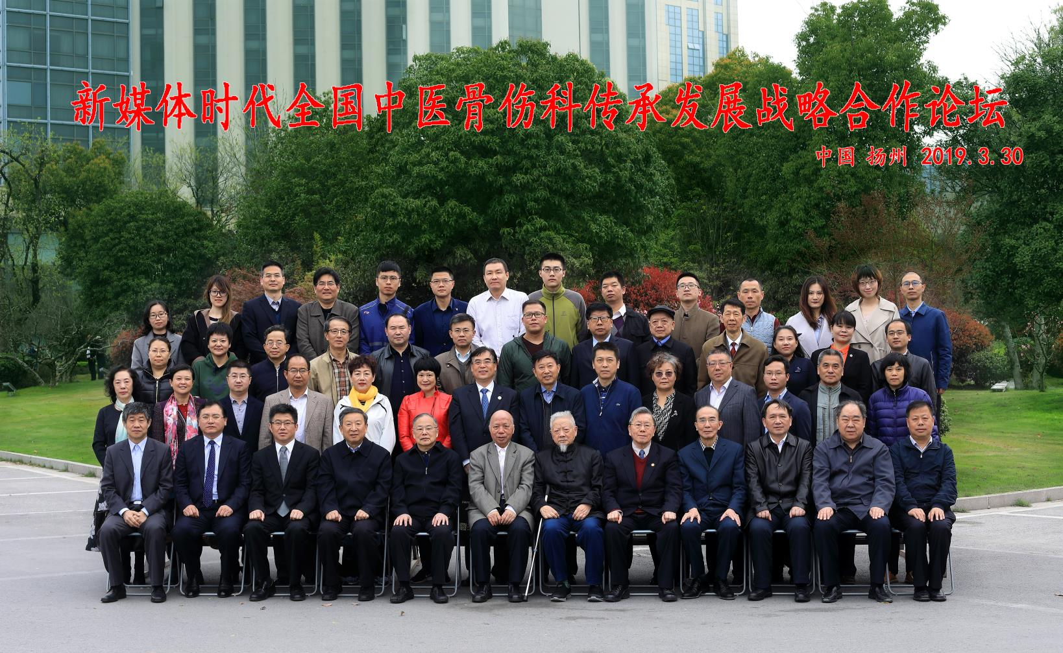

《中国中医骨伤科杂志》编辑部
2019年4月8日

